**ĐỀ CƯƠNG MÔN TIN HỌC 9 _ GIỮA KÌ II**

**NĂM HỌC: 2024 – 2025**

**ĐỀ 1:**

**LƯU Ý**: nhập đúng đủ thông tin và thực hiện đúng các yêu cầu

- Phông chữ: Times New Roman

- Định dạng bảng tính đẹp, màu sắc phù hợp.

- HS đặt tên file bài làm và nộp bài theo hướng dẫn của GV, có thể nộp bài qua Mail.

**(STT_họ và tên _lớp _KTGK2)**

**VÍ DỤ: 01_NGUYENVANA_9A_KTGK2**

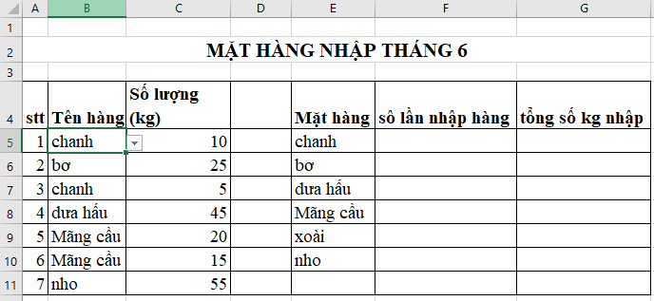

a. Sử dụng công cụ xác thực dữ liệu để việc nhập dữ liệu về tên mặt hàng được chính xác.

b. Sử dụng hàm **COUNTIF** để đếm số lần nhập hàng

c. Sử dụng hàm **COUNTIF** để tìm số lượng hàng không phải là Chanh trong dữ liệu.

d. Sử dụng hàm **SUMIF** tính tổng số kg nhập mặt hàng của các loại trái (cột G)

e. Tính tỉ lệ nhập hàng (cột H), biết nếu số lượng (kg) nhập vào của mặt hàng lớn hơn 35kg thì nhập thêm 10%; nếu số lượng (kg) nhập vào của mặt hàng trên 20kg thì nhập thêm 5%, còn lại thì 0%.

**ĐỀ 2:**

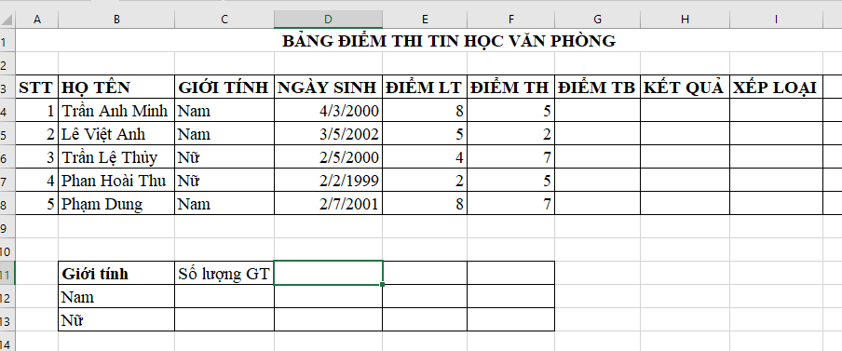

a. Sử dụng công cụ xác thực dữ liệu để việc nhập dữ liệu về giới tính được chính xác.

b. Sử dụng hàm **COUNTIF** để đếm số lượng Giới Tính (nam/nữ).

c. Tính điểm TB theo công thức:

=(Điểm LT + Điểm TH*2)/3. Làm tròn 2 số lẻ

d. Sử dụng hàm SUMIF để tính Điểm TB theo giới tính.

e. Kết quả: nếu Điểm TB >=5 thì đậu, ngược lại là rớt

f. Xếp loại như sau:

- Nếu 0< Điểm TB <5 thì yếu.

- Nếu 5<= Điểm TB <7 thì Trung Bình.

- Nếu 7<= Điểm TB <8 thì Khá.

- Nếu 8<= Điểm TB <9 thì Giỏi.

**LƯU Ý**: nhập đúng đủ thông tin và thực hiện đúng các yêu cầu

- Phông chữ: Times New Roman

- Định dạng bảng tính đẹp, màu sắc phù hợp.

- HS đặt tên file bài làm và nộp bài theo hướng dẫn của GV, có thể nộp bài qua Mail.

**(STT_họ và tên _lớp _KTGK2)**

**VÍ DỤ: 01_NGUYENVANA_9A_KTGK2**